بسمه تعالی

گزارش تکلیف پنجم - علیرضا صادقی نسب 97723299

1. **گراف‌های استفاده شده:** برای گراف‌های این تمرین، از مدل‌های اردوسی-رینی [1]و باراباسی-آلبرت [2]استفاده شده است. در گراف‌های اردوسی-رینی، تعداد گره‌ها برابر 1000 و میزان احتمال برقراری یال بین دو گره تصادفی برابر عدد 0.15 می‌باشد. در گراف‌های باراباسی-آلبرت، تعداد گره‌ها برابر 1000 و میزان تعداد برقراری یال بین گره‌های جدید برابر عدد 10 در نظر گرفته شده است.
2. **شبیه‌سازی مدل‌های انتشار:** برای شبیه‌سازی مدل‌های انتشار و رسم نمودارهای مربوطه از کتابخانه نتورک‌ایکس[3] و اندیلیب [4]و بوکه [5]استفاده شده است. شما می‌توانید سورس کد برنامه نوشته شده را در آدرس گیت‌هاب[6] ملاحظه بفرمایید. در آدرس ذکر شده، کد به همراه عکس‌های خروجی و گزارش‌های نوشته شده موجود است. همچنین شما با مراجعه به فایل ریدمی**[7]** می‌توانید نحوه نصب و اجرای قطعه کد نوشته شده را مشاهده فرمایید.
3. **نحوه شبیه‌سازی و رسم نمودار:** برای شبیه‌سازی ابتدا گراف‌های تصادفی ساخته می‌شوند و به عنوان پارامتر در تابع انتشار قرار می‌گیرند. در مدل SIR، پارامتر بتا برابر 0.01، پارامتر گاما برابر 0.005 و درصد آلودگی اولیه برابر 5 درصد فرض شده است. همچنین در مدل SI، پارامتر بتا برابر 0.01 و درصد آلودگی اولیه برابر 5 درصد فرض شده است.عمل انتشار در همه حالت‌ها به میزان 200 بار صورت گرفته است. در نهایت نیز نمودارهای شیوع و روند انتشار مدل‌های به دست آمده رسم شده است.

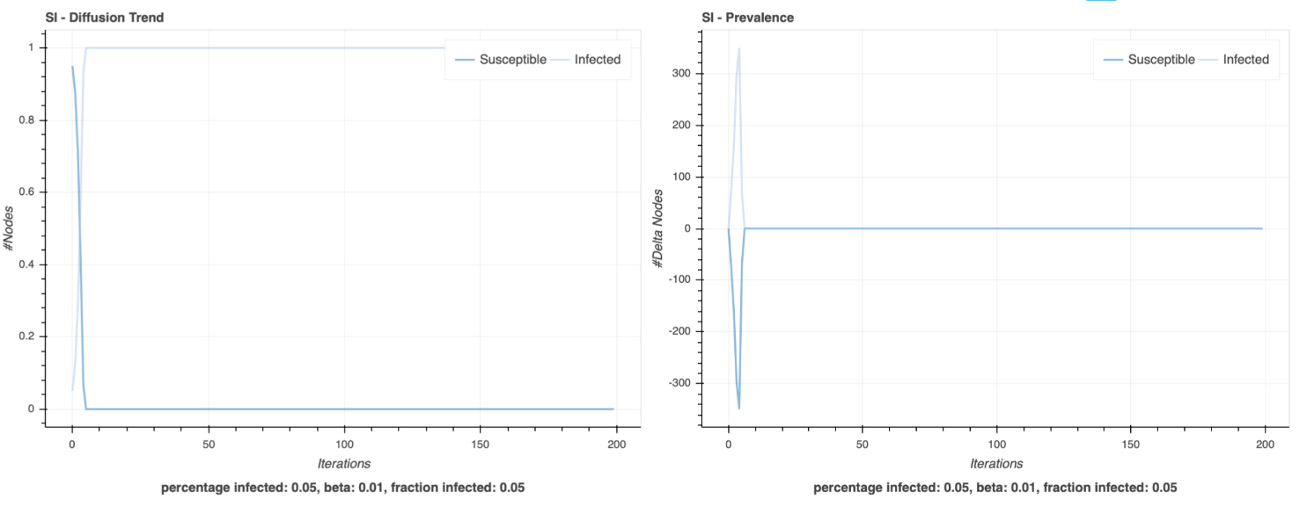

شکل 1. نمودار شبیه‌سازی مدل انتشار SI در مدل ER

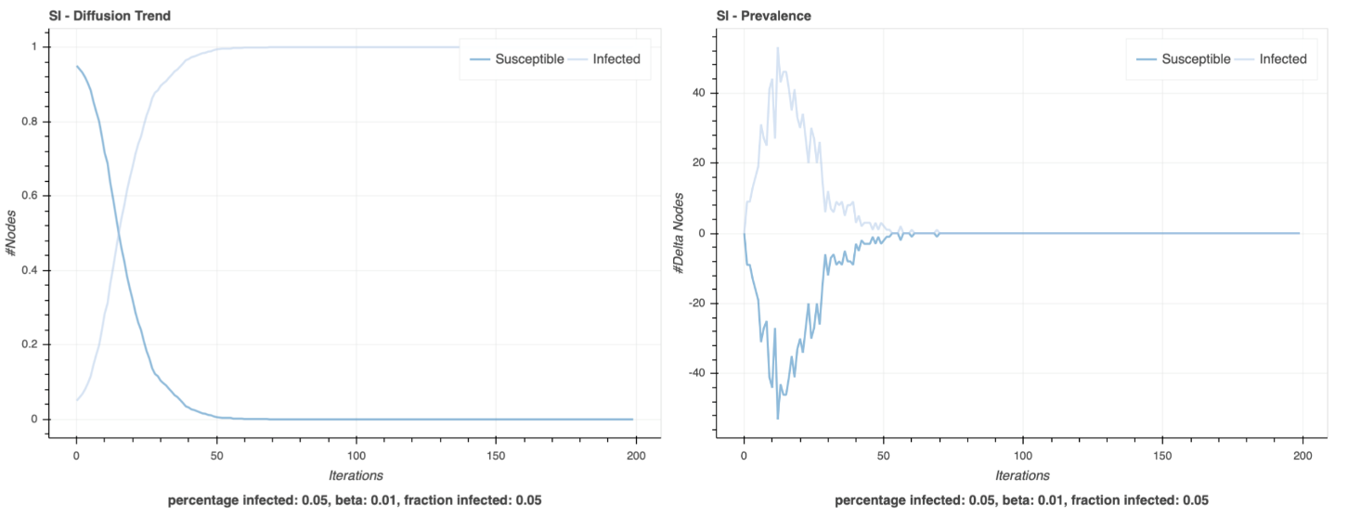

شکل 2. نمودار شبیه‌سازی مدل انتشار SI در مدل BA

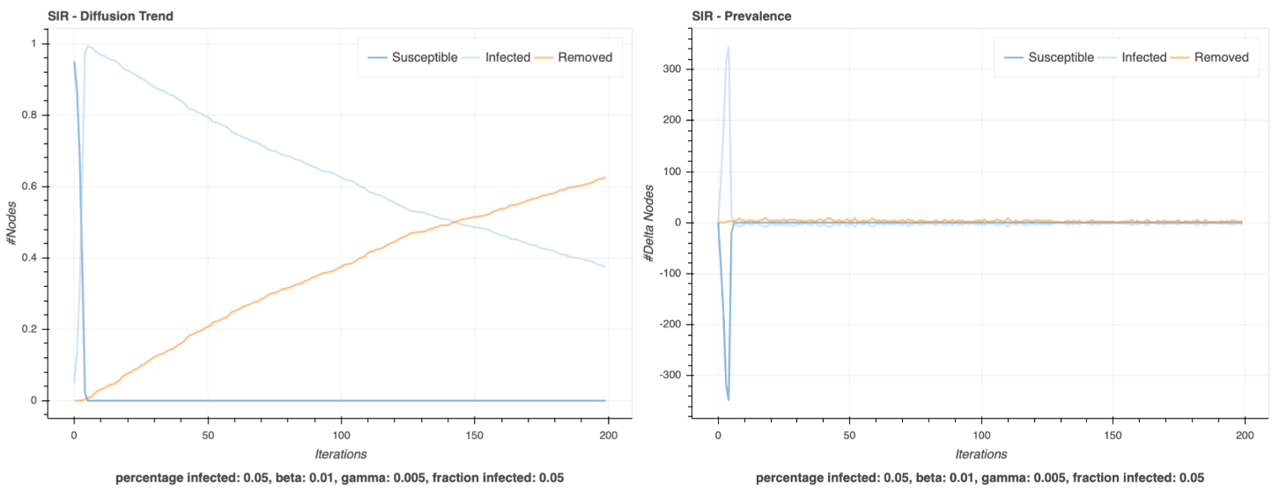

شکل 3. نمودار شبیه‌سازی مدل انتشار SIR در مدل ER

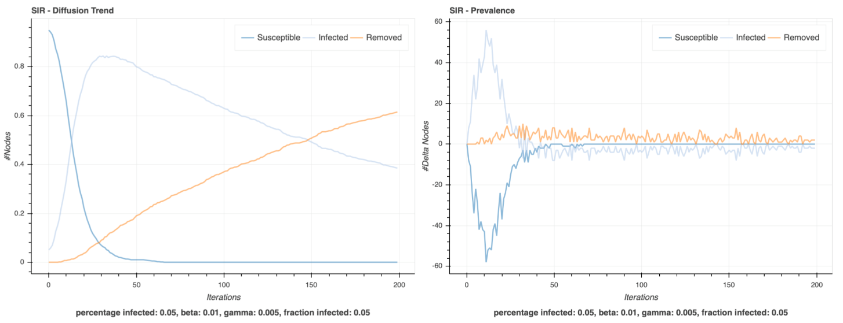

شکل 4. نمودار شبیه‌سازی مدل انتشار SIR در مدل BA

1. Erdos-Renyi network model
2. Barabasi-Albert network model
3. NetworkX: https://networkx.github.io
4. NDlib, Network Diffusion Library: https://ndlib.readthedocs.io/en/latest/index.html
5. Bokeh: https://bokeh.pydata.org/en/latest/
6. https://github.com/AlirezaSN/Graph-Homework/tree/master
7. README.md file